Atelier de lancement de la plateforme Territoriale de Soutien à l’emploi et à l’employabilité des jeunes de Podor
Publié le 19 octobre 2021
Agenda : Mardi 26 octobre 2021
Le conseil départemental de Podor et l’agence régionale de développement de Saint-Louis organisent en partenariat avec l’IPAR un l’atelier de lancement de la plateforme emploi/ employabilité jeunes du département de Podor le Mardi 26 Octobre 2021
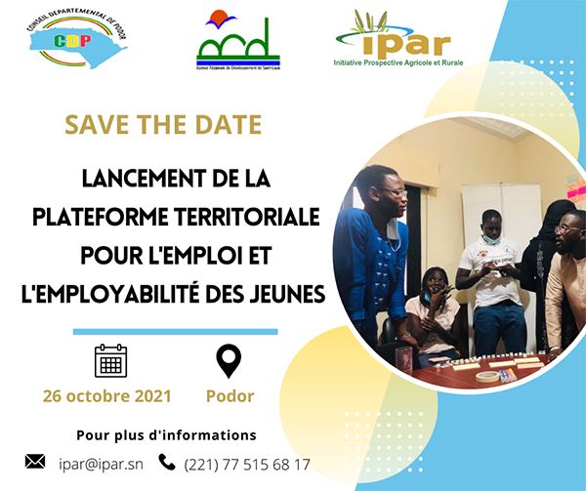
L’absence de données probantes en vue de fonder des décisions publiques rationalisées constitue un des grands défis de l’État sénégalais dans un contexte de multiplicité des demandes portées par une diversité d’acteurs aux intérêts pas toujours cohérents. Le défi est encore plus pressant avec la difficulté à disposer de données désagrégées et actualisées à l’échelle des territoires dans un contexte de déficit de ressources humaines au sein des collectivités territoriales. De tels constats qui entravent la performance de l’action publique, inhibent la portée des réformes institutionnelles et ne garantissent pas les conditions d’un pilotage maîtrisé des politiques publiques. C’est ce qui a poussé IPAR à engager un programme soutenu d’accompagnement d’acteurs nationaux et territoriaux, à leur demande, en vue de leur permettre de disposer de données probantes pour formuler, mettre en œuvre et évaluer l’action publique dans le cadre de l’appui institutionnel reçu de Hewlett Fondation « Evidence Informed policy making ».
Le contexte du département de Podor (Région de Saint-Louis) renseigne sur le fait que les jeunes filles et garçons ont de grandes difficultés à accéder à des emplois rémunérateurs et décents, à des formations qualifiantes corrélées aux potentialités économiques territoriales, mais également aux dispositifs d’information, d’accompagnement technique et d’orientation en vue de favoriser leur insertion socio-économique ou socio- professionnelle. C’est en cela que l’une des recommandations fortes ressorties du forum pour l’emploi des jeunes (novembre 2019) tournait autour de la mise en place d’une plateforme territoriale de soutien à l’emploi et à l’employabilité des jeunes.
C’est dans ce cadre qu’au regard de ses missions et face à la forte demande des jeunes en termes de dispositif d’accompagnement, d’information et d’orientation, le Conseil Départemental de Podor s’est engagé dans la mise en place d’une plateforme d’appui à l’emploi/ employabilité des jeunes. En cela, la mise en place de la plateforme sur Podor constitue l’une des expérimentations pionnières en matière de territorialisation des dispositifs d’emploi pour les jeunes. En vue de garantir les conditions optimales de mise en place de la plateforme, le Conseil Départemental a sollicité l’appui technique de IPAR. C’est dans ce cadre que IPAR a répondu favorablement en déroulant une mission de formulation et d’accompagnement pour la mise en place de la plateforme. Après l’élaboration du document et sa validation par le Conseil départemental, le moment est venu de procéder au lancement officiel de la mise en place de la plateforme. Dors et déjà, le Conseil Départemental a pris un arrêté fixant les modalités de création, d’organisation et de fonctionnement du comité de pilotage de la plateforme. Inscrit dans une une démarche inclusive de gestion collégiale de la plateforme, le Comité de pilotage est une instance destinée à réunir les conditions d’une mise en œuvre optimale de la plateforme.
Ainsi, l’objectif de l’atelier de lancement est d’une part, d’assurer l’installation officielle de la plateforme et d’autre part, de procéder à la réunion constitutive du comité de pilotage en présence de toutes les parties prenantes. Les résultats attendus de l’atelier de lancement peuvent être systématisés comme suit :
- Le comité de pilotage de la plateforme est installé
- Les membres du comité de pilotage sont informés sur les enjeux et les modalités de mise en œuvre de la plateforme
- Les modalités de mise en place de la plateforme sont définies
- La feuille de route au démarrage des activités de la plateforme est validée
- Les engagements des parties prenantes sont définis.
DÉMARCHE ET MODALITÉS
L’atelier de lancement de la plateforme sera organisé le 26 octobre 2021 sous forme hybride en combinant les modes présentiel et virtuel en vue de permettre à toutes les parties prenantes de participer aux travaux. L’atelier sera organisé en quatre séquences
- Cérémonie d’ouverture avec les discours officiels
- Présentation et échanges sur la plateforme, sur les modalités de démarrage et sur les engagements des parties prenantes
- Systématisation des recommandations du comité de pilotage
- Point de presse avec la presse locale et nationale.
Pour participer :
https://us02web.zoom.us/j/88267381773?pwd=WHVKMy9GaGwra1RvRXNJNTlvS1J3QT09
ID de réunion : 882 6738 1773
Code secret : 642008

